Bogotá, D. C., 28 de noviembre de 2025

Señores
COMITÉ ASESOR DE POSGRADO
Área Curricular de Astronomía
Facultad de Ciencias
Universidad Nacional de Colombia – Sede Bogotá

Cordial saludo,

Solicitamos amablemente el nombramiento de la profesora Alina-Catalina Donea de la Universidad de Monash (Australia) como codirector del Proyecto de Tesis de Maestría en Ciencias - Astronomía titulado “High-Frequency Seismic Emission in the Quiet Sun”, desarrollado por el estudiante Daniel Alberto Rodríguez Torres identificado con el documento 1000575671.

Los objetivos del proyecto son:
- General objective: To characterize the high-frequency seismic emission in the quiet Sun using computational seismic holography and to investigate its relationship with solar granulation and small-scale magnetic structuring, and to improve the reliability of helioseismic holography reconstructions and enhance detection of compact acoustic sources
- Specific objectives
- Quantify and characterize seismic noise in SDO/HMI and high resolution DKIST observations across 3–11 mHz
- Apply seismic holography , including filtering, spectral decomposition, spatial masking, and noise–signal discrimination in order to map the distribution of relevant seismic sources relative to continuum brightness.
- To analyze the variation of seismic emission across different phases of the solar cycle, distinguishing between quiet and active conditions.
- Evaluate the interplay between small-scale magnetism and seismic emission by correlating seismic-source maps with photospheric magnetograms

Las razones académicas por las cuales se solicita este nombramiento son:

Se propone a la Dra. Alina C. Donea como codirectora de esta tesis de maestría debido a su amplia experiencia en la temática a desarrollar y a su reconocida trayectoria en el campo de investigación, donde es una referencia frecuente. Su conocimiento especializado y sus vínculos con las fuentes de datos necesarias, resultan fundamentales para el cumplimiento de los objetivos del proyecto, garantizando una asesoría académica de alto nivel durante todo el desarrollo de la tesis.

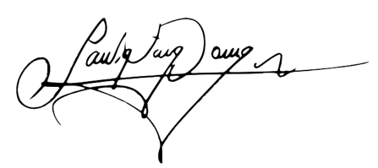
Cordialmente.

Firma: ___________________________________
Nombre: Santiago Vargas Dominguez
Documento: 80020117
Correo: svargasd@unal.edu.co
Teléfono: 3194923879

DIRECTOR DE TESIS

Firma: 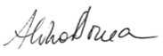
Nombre: Alina-Catalina Donea
Documento: RA6234613_Australian
Correo: alina.donea@monash.edu
Teléfono: +61 404374543

CODIRECTOR DE TESIS

